БАШКОРТОСТАН РЕСПУБЛИКАһЫ  МИШКӘ РАЙОНЫ  МУНИЦИПАЛЬ РАЙОНЫНЫҢ  ОЛО ШАҘЫ АУЫЛ СОВЕТЫ  АУЫЛ БИЛӘМӘҺЕ  ХАКИМИӘТЕ  452345 Оло Шаҙы ауылы,Али Карнай урамы,7  Тел: 2-33-40 | 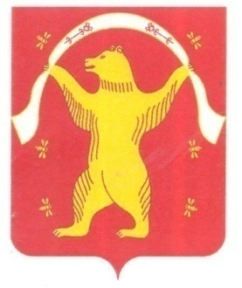 | РЕСПУБЛИКА БАШКОРТОСТАН  АДМИНИСТРАЦИЯ  СЕЛЬСКОГО ПОСЕЛЕНИЯ  БОЛЬШЕШАДИНСКИЙ СЕЛЬСОВЕТ  МУНИЦИПАЛЬНОГО РАЙОНА  МИШКИНСКИЙ РАЙОН  452345 д.Большие Шады,улица Али Карная,7  Тел:2-33-40
КАРАР постановление

01 февраль 2021йыл № 9 01 февраля 2021 года

Об отмене постановления №19/16 от 24 июня 2012 года «Об утверждении административного регламента по исполнению муниципальной функции «Осуществление муниципального контроля за сохранностью автомобильных дорог местного значения в границах населенных пунктов сельского поселения Большешадинский сельсовет муниципального района Мишкинский район Республики Башкортостан» с изменениями внесенных постановлениями администрации сельского поселения Большешадинский сельсовет от 20 июня 2017 года №52, от 22 апреля 2020 года №31

В целях приведения в соответствии части 1 статьи 14 Федерального закона №131-ФЗ; Законом Республики Башкортостан №162-3 «О местном самоуправлении в Республике Башкортостан»; пунктом 5 части 1 статьи 14 Федерального закона №131-ФЗ п о с т а н о в л я ю:

- Признать утратившим силу постановления №19/16 от 24 июня 2012 года «Об утверждении административного регламента по исполнению муниципальной функции «Осуществление муниципального контроля за сохранностью автомобильных дорог местного значения в границах населенных пунктов сельского поселения Большешадинский сельсовет муниципального района Мишкинский район Республики Башкортостан» с изменениями внесенных постановлениями администрации сельского поселения Большешадинский сельсовет от 20 июня 2017 года №52, от 22 апреля 2020 года №31.

2. Обнародовать настоящее постановление путем размещения на информационном стенде администрации по адресу : д.Большие Шады, ул.Али Карная, д.7 и на официальном сайте администрации Мишкинского
района Республики Башкортостан mishkan.ru в разделе « Поселения»
3.Контроль за исполнением настоящего постановления оставляю за собой.

Глава сельского поселения : Р.К.Аллаяров

